ДЕРЖАВНИЙ УНІВЕРСИТЕТ ТЕЛЕКОМУНІКАЦІЙ
КАФЕДРА ВИЩОЇ МАТЕМАТИКИ

ЗАТВЕРДЖУЮ
Завідуючий кафедрою вищої математики
професор ____________ О.В. Барабаш
27 серпня 2019 року

Тільки для викладачів

СЕМЕСТР III
МЕТОДИЧНІ РЕКОМЕНДАЦІЇ ДО ПРАКТИЧНОГО ЗАНЯТТЯ №8-9

ЗАНЯТТЯ. ДЕРЕВА. ЗВАЖЕНІ ГРАФИ

з навчальної дисципліни ВИЩА МАТЕМАТИКА
освітньо-кваліфікаційного рівня БАКАЛАВР

Практичне заняття розроблене
Доктором технічних наук Мусієнком А.П.

Київ – 2019

ПЛАН ПРОВЕДЕННЯ ЗАНЯТТЯ ТА РОЗРАХУНОК ЧАСУ

1. | Вступ | 5 хв.
2. | Повторення основних положень лекції | 10 хв
3. | Розв’язування задач | 65 хв.
4. | Домашне завдання | 5 хв.
5. | Заключення | 5 хв.

Навчальна та виховна мета:
1. Студенти повинні знати теоретичні питання з теми: поняття графу, способи задання графу, операції над графами, маршрути в графі.
2. Студенти повинні вміти задавати граф у різні способи, визначати його складові та маршрути в графі.
3. Розвиток мислення студентів, залучення до вивчення математики, як необхідної складової освіти технічного фахівця.

ЛІТЕРАТУРА:

- Бардачов Ю.М. та ін. Дискретна математика. – К.: Вища школа, 2002. – 287с.
- Гаврилов Г.П., Сапоженко А.А. Задачи и упражнения по дискретной математике. – М.: ФИЗМАТЛИТ, 2004. – 416 с.

1. Повторення основних теоретичних положень:

- Що таке дерево?
- Що таке ліс?
- Який граф називають зваженим?
- Алгоритм Дейкстри?
- Що таке остовне дерево?
- Алгоритм Краскала?
- Зв’язність графа.
- Обходи в графах.
2. Розв’язування задач:
Приклад. Знайти в орграфі 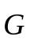, заданому матрицею довжин дуг:
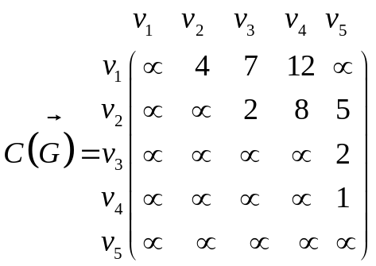
- відстані від вузла 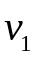 до всіх інших вузлів зваженого орграфа 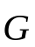:
- мінімальний шлях від вузла до вузла 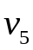.

Розв’язання. 1) Намалюємо для наочності геометричне зображення графа

Протокол роботи алгоритму будемо оформлювати у вигляді таблиці, яку побудуємо в процесі розв’язування.

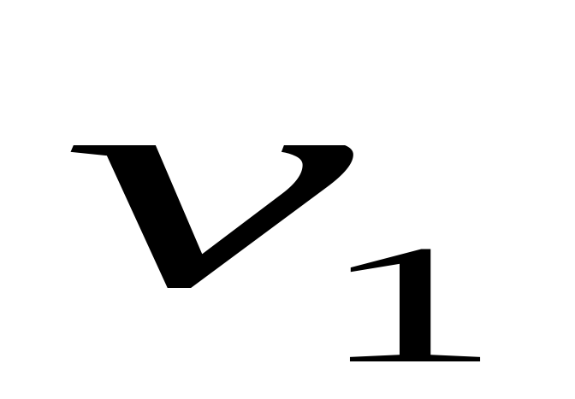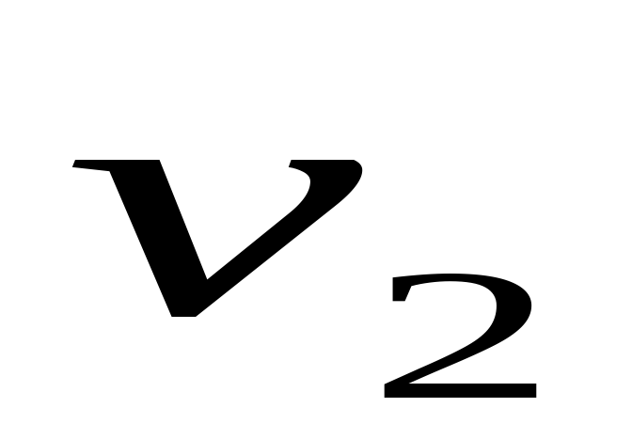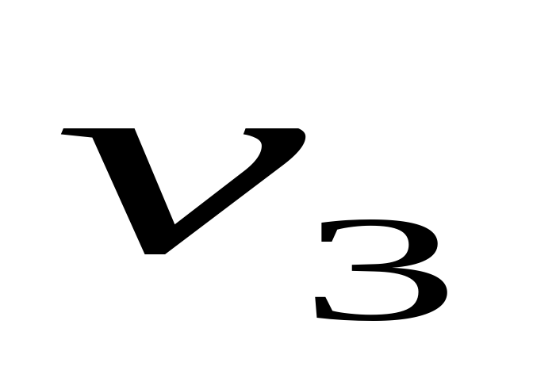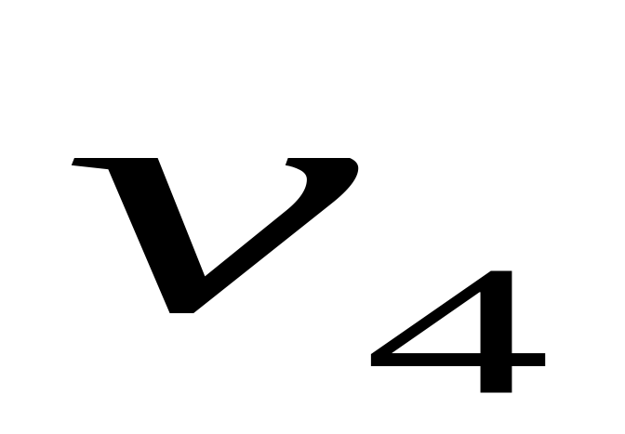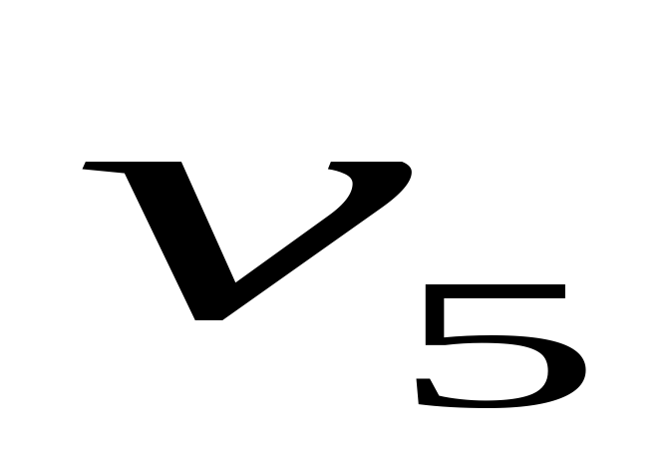
1
7
4
5
2
8
2
12
Крок 0. Всі вузли помічаються: стартовий вузол отримує постійну мітку 0, всі інші вузли отримують тимчасові мітки :
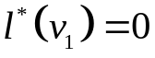, 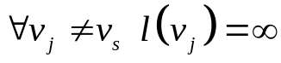.
Ці значення занесемо в нульовий рядок таблиці.
Намалюємо для наочності геометричне зображення графа на кроці 0:

1
7
4
5
2
8
2
12
0
Крок 1. Для вузлів 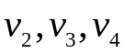 з тимчасовими мітками, в які заходять дуги з вузла з постійною міткою, оновлюємо мітки:
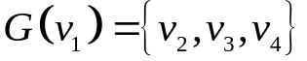;
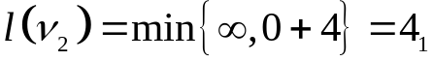;
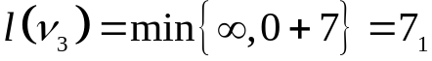;
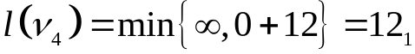
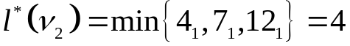.
Постійну мітку отримує вузол 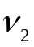.
Ці значення занесемо в перший рядок таблиці.
Намалюємо для наочності геометричне зображення графа на кроці 1:
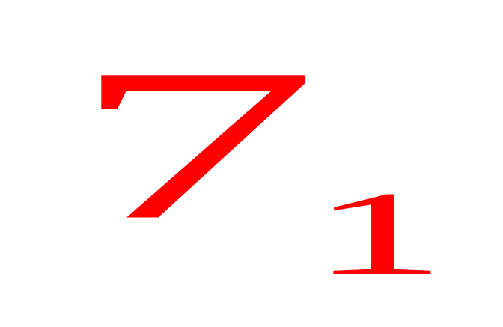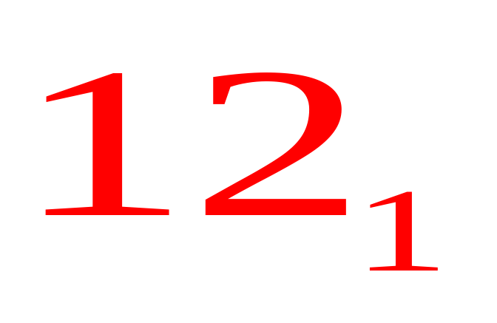
1
7
4
5
2
8
2
12
4
0
Крок 2. Для вузлів 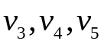 з тимчасовими мітками, в які заходять дуги з вузла з постійною міткою, оновлюємо мітки:
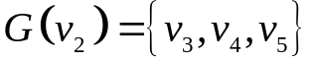;
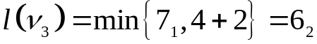;
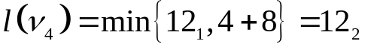;
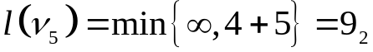;
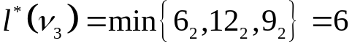.
Постійну мітку отримує вузол 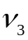.
Ці значення занесемо в другий рядок таблиці.
Намалюємо для наочності геометричне зображення графа на кроці 2:
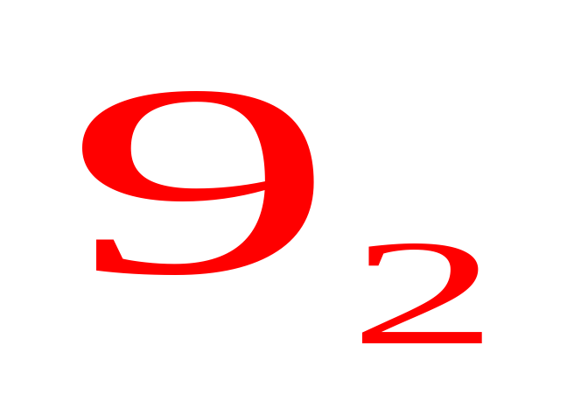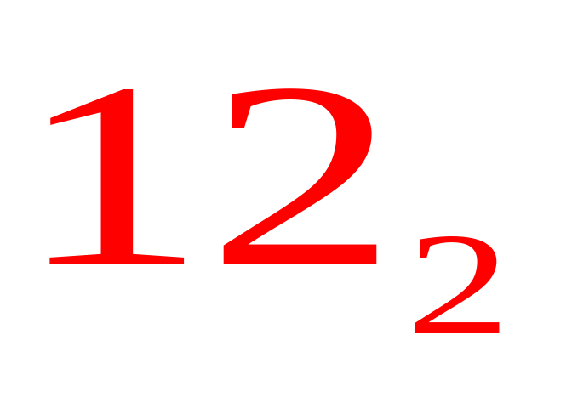
1
7
4
5
2
8
2
12
6
4
0
Крок 3. Для вузла з тимчасовою міткою, в який заходить дуга з вузла з постійною міткою, оновлюємо мітку:
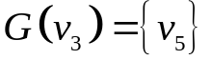;
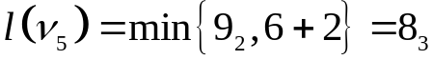
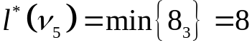.
Постійну мітку отримує вузол .
Ці значення занесемо в третій рядок таблиці.
Намалюємо для наочності геометричне зображення графа на кроці 3:
1
7
4
5
2
8
2
12
8
4
0
6
Крок 4. З вузла з постійною міткою не виходить жодна дуга.
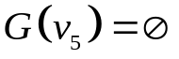;
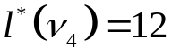.
Постійну мітку отримує вузол 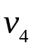.
Ці значення занесемо в четвертий рядок таблиці.
Намалюємо для наочності геометричне зображення графа на кроці 4:
Таблиця
1
7
4
5
2
8
2
12
8
4
12
0
6
Вузли  Кроки |  | 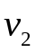 | 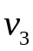 | 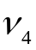
0 | 0
1 | 0 | 4 | 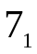 | 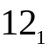
2 | 0 | 4 | 6 | 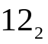 | 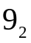
3 | 0 | 4 | 6 |  | 8
4 | 0 | 4 | 6 | 12 | 8

Всі вузли отримали постійні мітки. Алгоритм завершено:

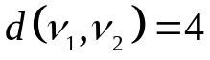, 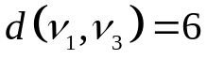, 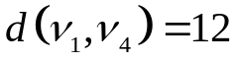, 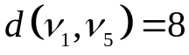.
2) Щоб знайти мінімальний шлях від вузла до вузла , використаємо тимчасові індекси в постійних міток: у вузла – 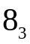, у вузла – 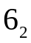, у вузла – 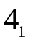. Отже, мінімальний шлях з до є : , , , . Його довжина
Приклад. Знайти в орграфах :
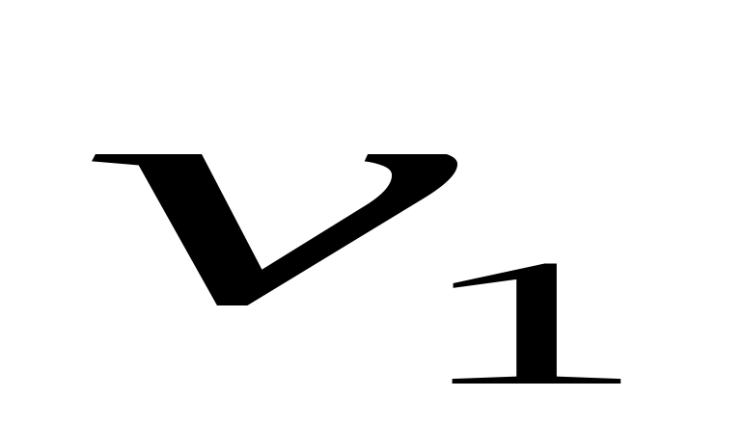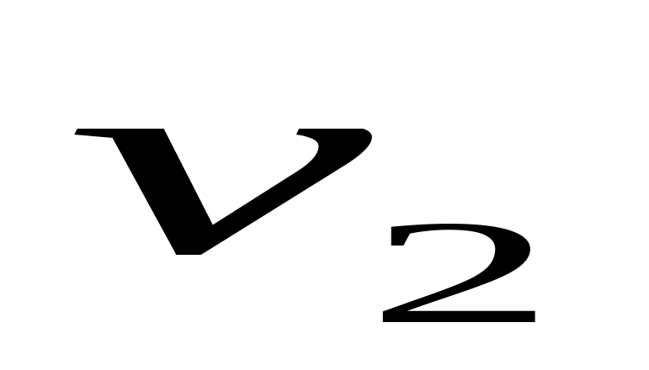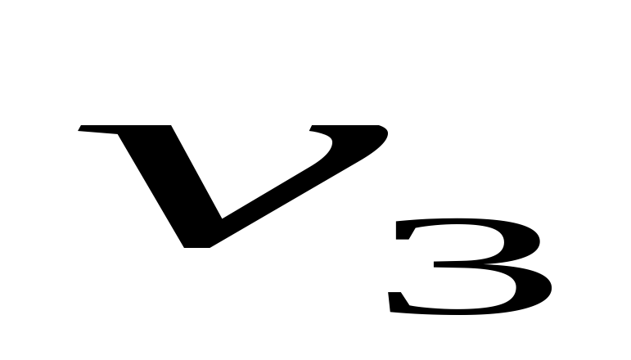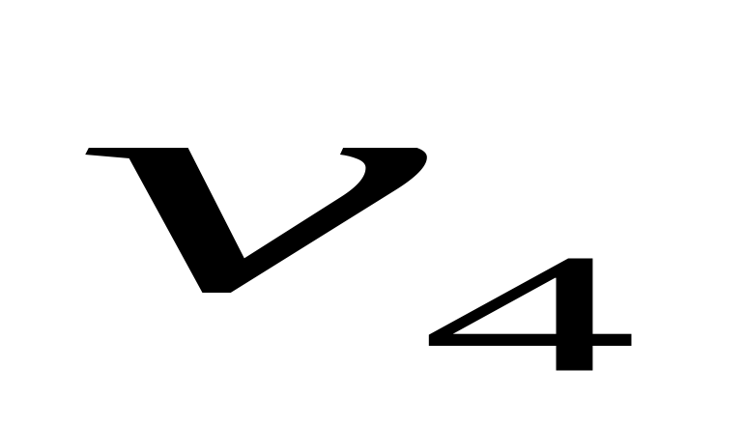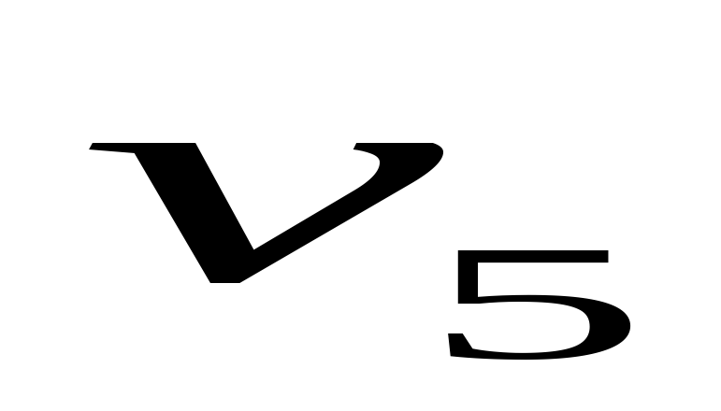
12
14
6
4
12
10
6
20
7
3
3
1
4
11
3
2
7
2
5
3
1
4
7
3
- відстані від вузла до всіх інших вузлів зваженого орграфа :
- мінімальний шлях від вузла до вузла .
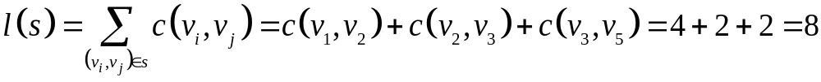.

Приклад. Знайти мінімальне остовне дерево для графа, зображеного на малюнку.
4
5
2
1
1
1
3
3
Розв’язання.
Крок 0. Вводимо матрицю довжин ребер 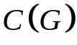 графа 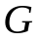.
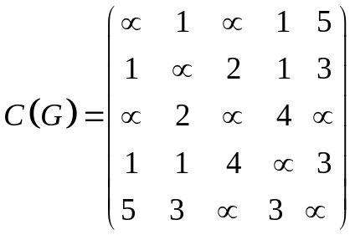
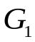
Крок 1. 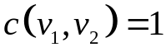, 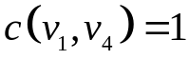, 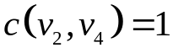. Будуємо граф , що складається з даного ребра 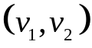 і інцидентних йому вершин.
1
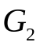
Крок 2. ,
1
1
Будуємо граф , додаючи до графа ребро 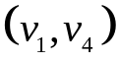.
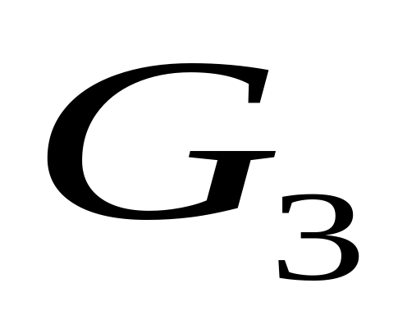
2
1
1
Крок 3. 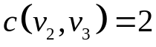

Крок 4. 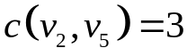
2
1
1
3
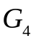

Граф 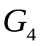 – шукане мінімальне остовне дерево.

Розробник ПЗ – доцент, доктор технічних наук _____________ Мусієнко А.П.

